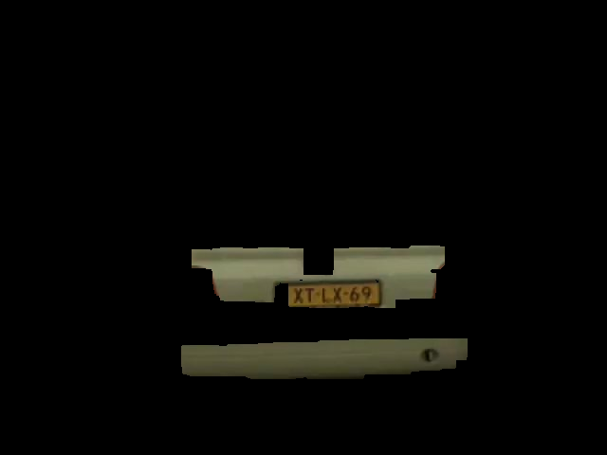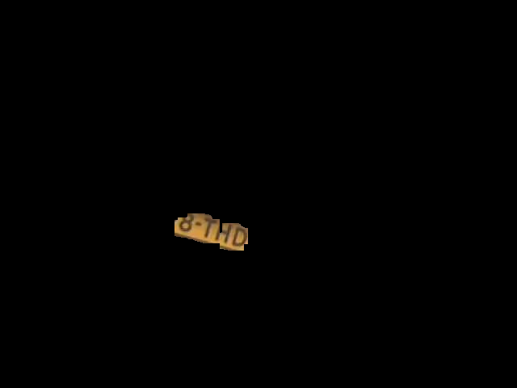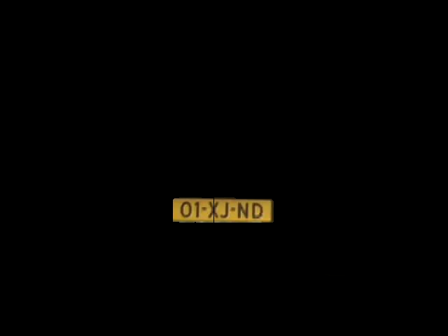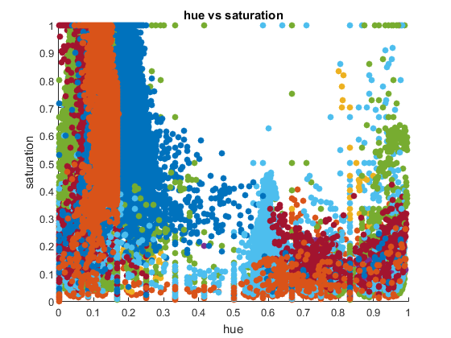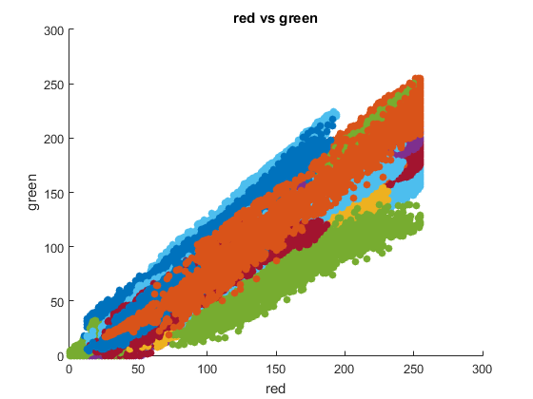DATA:Downloads:TU_Delft_Biezenset:TU_border_A3_L_front.eps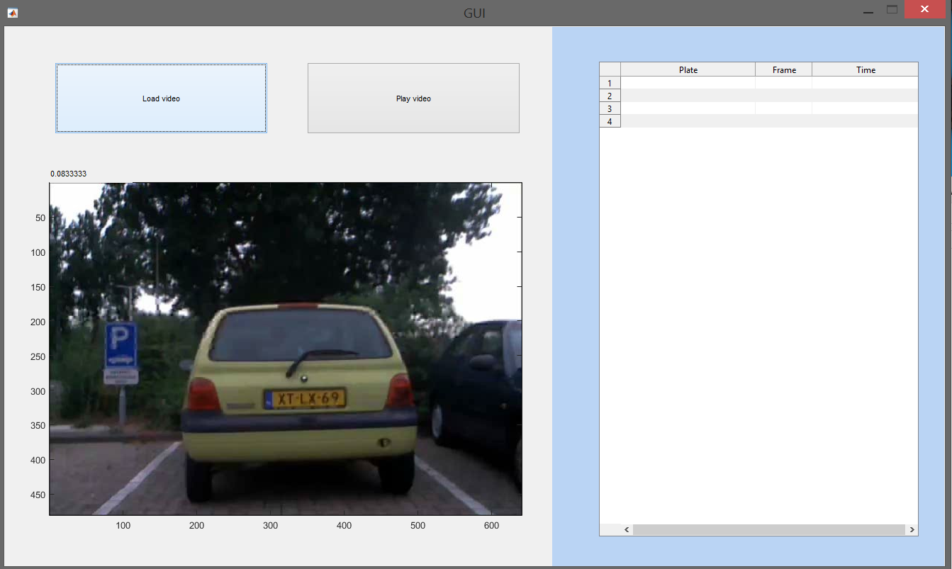DATA:projects:TU Delft:BeeldverwerkingGroep16:resources:KentekenSamples:01. XT-LX-69.png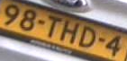DATA:projects:TU Delft:BeeldverwerkingGroep16:resources:KentekenSamples:04. 01-XJ-ND.png

Vervolg

Segementatie verbeteren door de thresholds ook te laten afhangen van de globale waarden van een volledig frame.

De orientatie van de kentekens normaliseren.

Resultaat

Het lukt om alleen het kenteken te segementeren uit een volledige frame. Alleen gaat die nog niet bij alle kentekens goed.

GUI

We hebben een simple GUI gemaakt waarmee:

1. Een video geselecteerd kan worden
2. De verwerking van de video gestart kan worden
3. De huidige videoframe getoond wordt
4. De herkende kentekens getoond wordt

Team 16 – License Plate Recognition

Week 1

Werkwijze

1. We zijn gestart met het handmatig uitknippen van de kentekens uit de video.
2. Van de plaatjes van al deze kentekens hebben we verschillende scatterplots gemaakt.
3. Uit de scatterplots hebben we een aantal thresholds bepaald.
4. Vervolgens hebben we in matlab de een mask gemaakt die bestaat uit een combinatie van de gevonden thresholds.
5. Tot slot hebben we een functie gemaakt die deze mask toepast op de sample data van Category I